администрация МУНИЦИПАЛЬНОГО ОБРАЗОВАНИЯ СОСНОВОБОРСКИЙ ГОРОДСКОЙ ОКРУГ ЛЕНИНГРАДСКОЙ ОБЛАСТИ

постановление

от 11/02/2019 № 248

О внесении изменений в постановление администрации
Сосновоборского городского округа от 15.09.2017 № 2084
«Об утверждении Порядка осуществления
органами местного самоуправления
и (или) находящимися в их ведении
казенными учреждениями бюджетных полномочий
главных администраторов доходов
Сосновоборского городского округа»

В целях реализации статьи 160.1 Бюджетного кодекса Российской Федерации администрация Сосновоборского городского округа п о с т а н о в л я е т:

1. Внести изменения в постановление администрации Сосновоборского городского округ от 15.09.2017 № 2084 «Об утверждении Порядка осуществления органами местного самоуправления и (или) находящимися в их ведении казенными учреждениями бюджетных полномочий главных администраторов доходов Сосновоборского городского округа»:
1.1. внести изменения в порядок осуществления органами местного самоуправления и (или) находящимися в их ведении казенными учреждениями бюджетных полномочий главных администраторов доходов Сосновоборского городского округа:
- п. 3.2.1. изложить в новой редакции: «3.2.1. сведений, необходимых для составления среднесрочного финансового плана и (или) проекта местного бюджета на трехлетний период»;
-в п.3.2.2 исключить слова: «в порядке установленном комитетом финансов»;
-исключить п. 3.2.6.
- дополнить пунктом 3.6. следующего содержания «3.6. ведение реестра источников доходов бюджета по закрепленным источникам доходов на основании перечня источников доходов бюджетов бюджетной системы Российской Федерации»;
- дополнить пунктом 3.7. следующего содержания «3.7. утверждение методики прогнозирования поступлений доходов в бюджет в соответствии с общими требованиями к такой методике, установленными Правительством Российской Федерации»;
- дополнить пунктом 3.8. следующего содержания «3.8. осуществление иных бюджетных полномочий, установленных Бюджетным кодексом, Положением о бюджетном процессе в Сосновоборском городском округе и принимаемыми в соответствии с ними муниципальными правовыми актами, регулирующими бюджетные правоотношения»;
- дополнить пунктом 3.9. следующего содержания «3.9. формирование и предоставление отчетности главного администратора доходов бюджета».
2. Настоящее постановление вступает в силу со дня принятия и распространяется на правоотношения, возникшие с 01.01.2019 года.
3. Контроль за исполнением настоящего постановления оставляю за собой.

Глава администрации
Сосновоборского городского округа М.В.Воронков

Исп. Блеклова Е.Е.
Тел. 2.21.76; ЛЕ

СОГЛАСОВАНО:

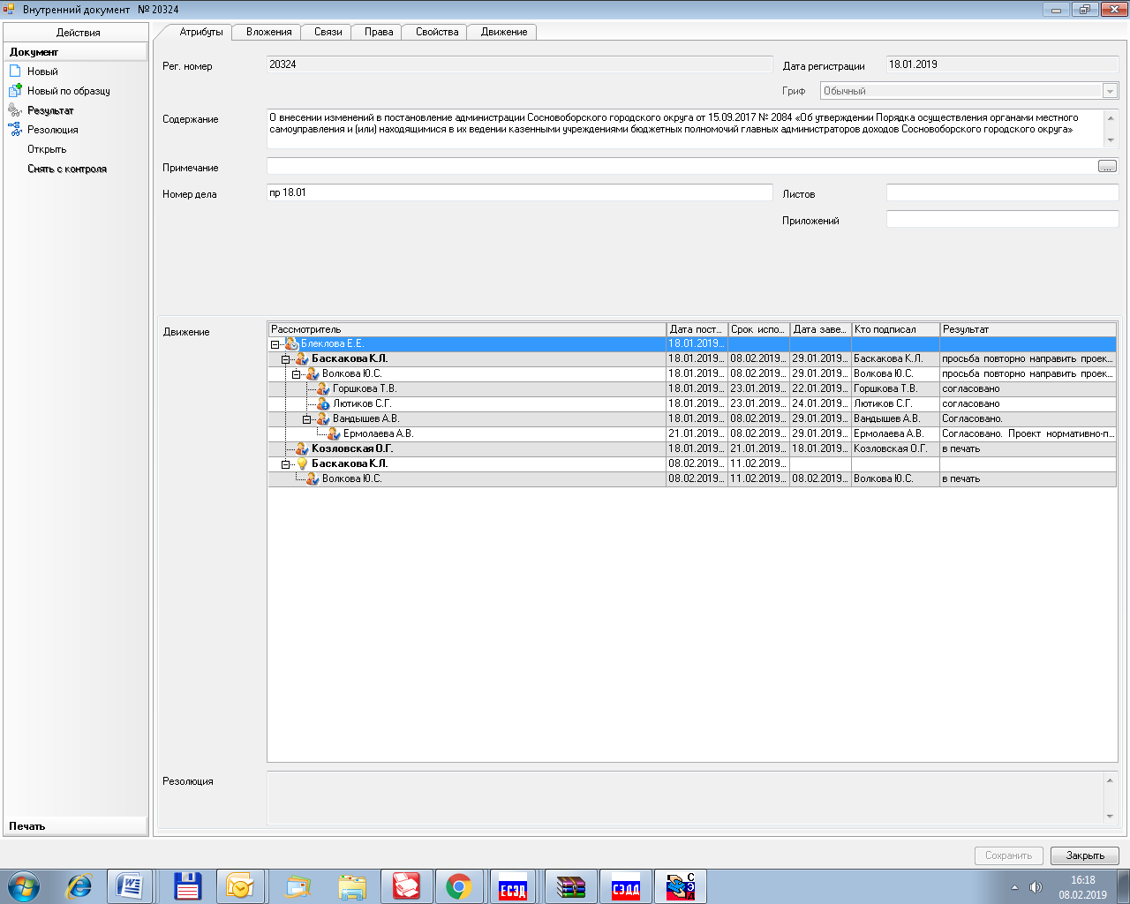

Рассылка:
общ.о., КО, КФ, КУМИ, ЦБ адм-ции

